系统需求分析

课题名称： 博客管理系统

课题组员： 石吉（15058323）、王聪（15058325）、 屈俊平（15058322）、孙田雨（15058324

完成时间： 2016 . 10 . 31

1系统介绍
我们的博客系统主要分为三大模块，用户模块，博客模块，相册模块。
用户模块：主要功能有注册，登录，修改用户信息，以及有关用户之间的关系的操作。用户关系是用户之间的关注拉黑功能。用户模块是博客最基础的模块，他决定用户的三个种类，包括未登陆的游客，用户，管理员（从上帝角度管理用户评论，博客，跨越普通用户限制），每一种用户权限都是不同的。未登陆的游客就不能对博客进行评论或者发表什么东西，因为他是没有账号的，用户可以对博客进行自己想要的操作以及用户之间的各种关系的操作（关注或者拉黑）。而管理员属于整个系统的boss，可以操作任何东西，用于管理用户，用户的博客，相册，以及用户的评论。防止用户发布一些不适当的东西。
博客模块：主要包括写博客，修改博客，检索博客，添加博客模板。检索博客中包括一些其他用户对博客的操作，比如评论收藏功能。博客模板是写博客的时候添加的博客系统中已有的博客模板。博客模块是博客系统的主要功能，包括对博客的一些操作，博客的增删改查。为了方便用户查看自己喜欢的东西，每一个博客都是有自己的分类的，用户可以在自己喜欢的模块查找相关信息。
相册模块：这一模块包括管理和浏览功能。管理是用户对相册的管理添加相册添加照片。浏览是对相册的访问。大多数功能与博客相同，但他是独立于博客之外的一个功能，只用于保存照片。我们的博客中可以有自己的相册，可以把自己的生活照，或者一些东西的截图保存到博客上，这里存的是用户自己的生活的缩影，是一种某种情况下远胜于文章的图像信息。相册与博客一样也有自己的分类，用户也可以在其中浏览自己想要找的图像。用户同样可以评论相册中的照片，说出自己的想法。博客系统主要提供如下功能。
- 普通用户能够使用本网站查看博文和相册。浏览博文的方式有3种：浏览所有、按类别浏览、按条件浏览。
- 普通用户通过注册成为注册用户，注册用户可以启用自己的博客，可以登陆，密码忘记后可以找回密码。
- 登录用户，可以对自己博客进行管理，可以管理博文分类，博文、相册管理或者进入他人的博客发表评论。
- 管理员用户，可以对用户进行管理，可以浏览、删除用户。

2系统模块划分

2.1系统结构图
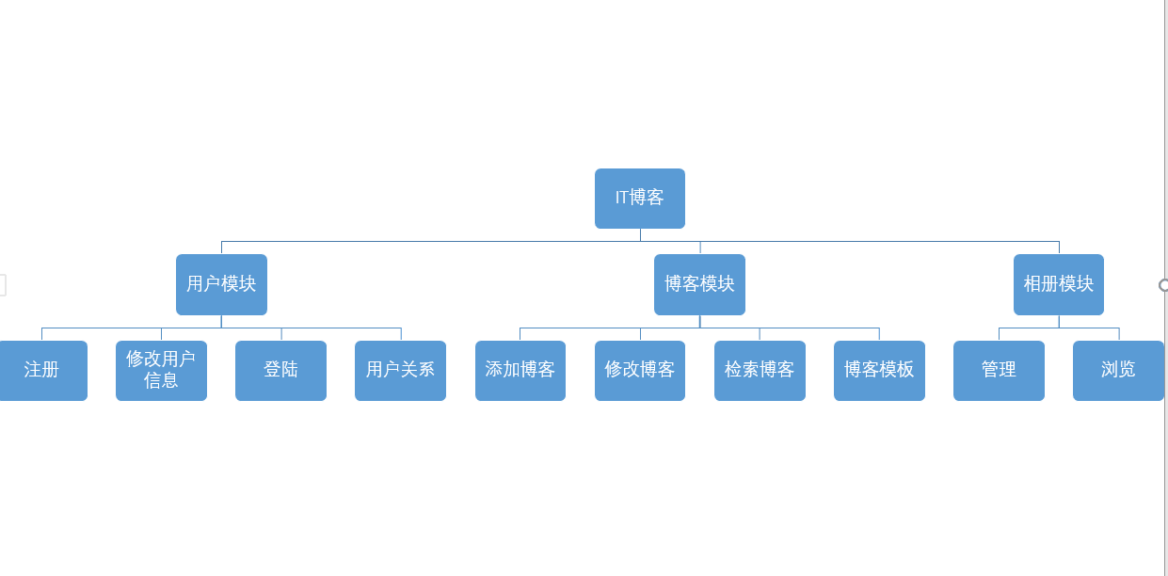

2.2各模块功能概述
用户模块
1.用户登录 提供用户名密码，验证码后可以登录系统
2.用户注册 填写详细资料后，成为正式注册用户
3.找回密码 忘记密码的用户可以通过EMAIL找回密码
4.个人设置 用户登录后，可以修改自己的注册资料（个性签名/社交帐号/擅长领域）
5.用户关系 用户可以关注或者屏蔽其他用户
博客模块
1.博文浏览 按类别浏览、按用户名浏览、浏览全部博文
2.博文查询 按类别查询、按用户名查询、按标题检索
3.博文管理 分页浏览博文、发表博文、修改删除博文、游客/用户评论、用户评论管理
相册模块
1.相册管理 照片上传、新建相册、照片下载、删除相册/照片
2.相册浏览 浏览全部照片、按相册名浏览

3系统需求分析

3.1系统综合需求
博客是继Email、BBS、ICQ之后出现的第4种网络交流方式，是网络时代的个人“读者文摘”。通过Blog可以展示自己，结识更多的网友。对于程序员来说，写博客是一个必备的技能，一方面是为了写下自己的经历，学到的一些解决问题的方法，以及学习新东西的时候的一些笔记，一些自己的心得感受，还有一方面是为了与大家分享。博客是对所有人开放的平台，任何人都可以浏览任何人的博客以及评论。博客是为所有人服务的，不仅是个人笔记，还是一个大众分享平台，是面向所有人的，每个人都可以在上面分享自己的学习生活工作中的稀酸苦辣。而我们做的是一个博客系统，能够实现博客的基本功能。

3.2数据流图
博客管理系统数据流图
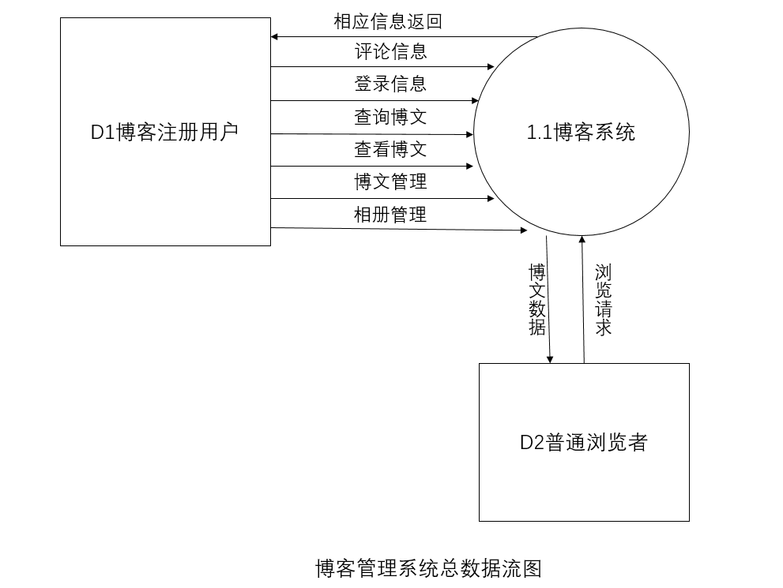
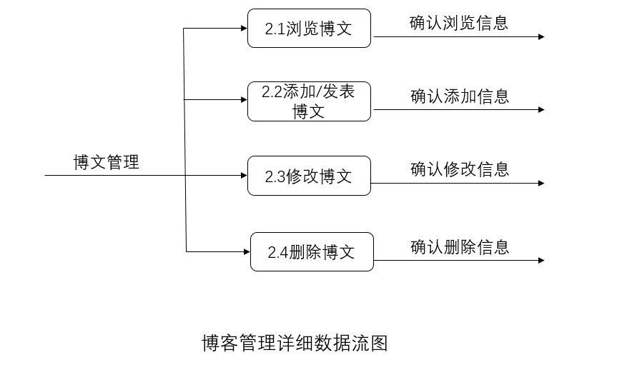
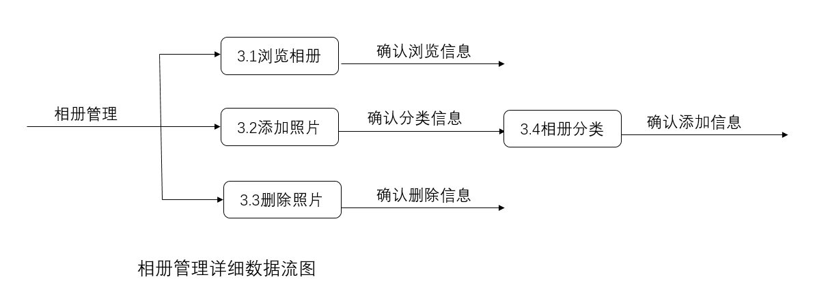
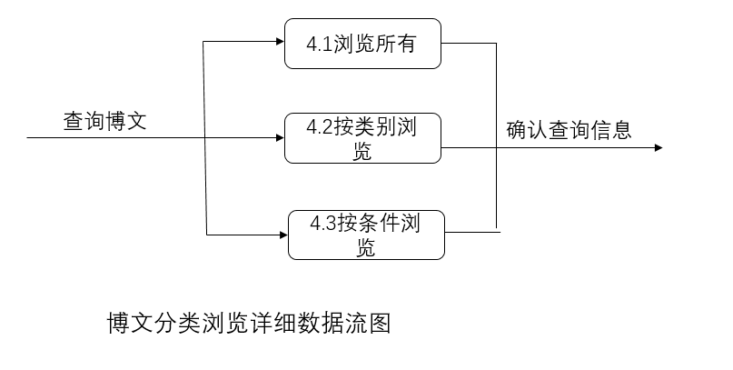
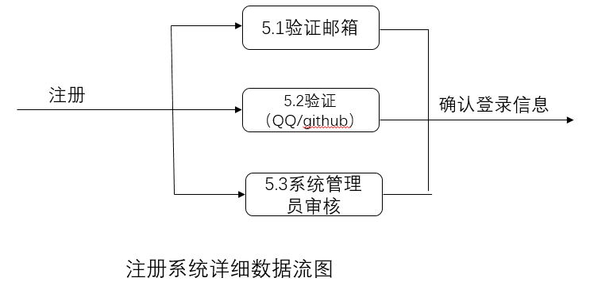
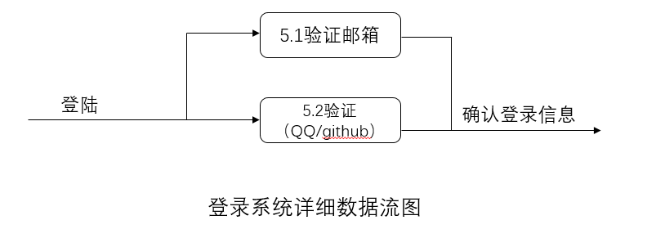
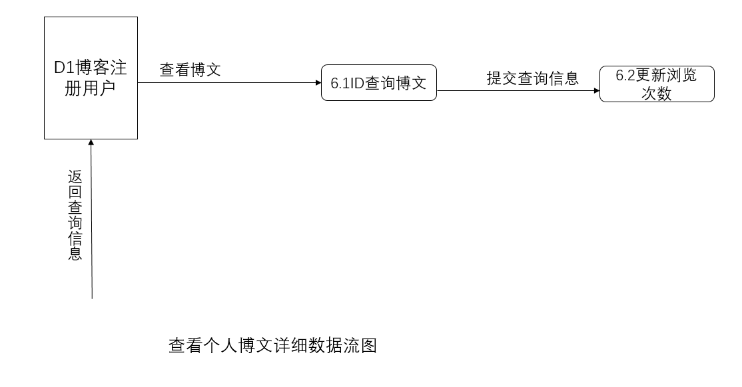
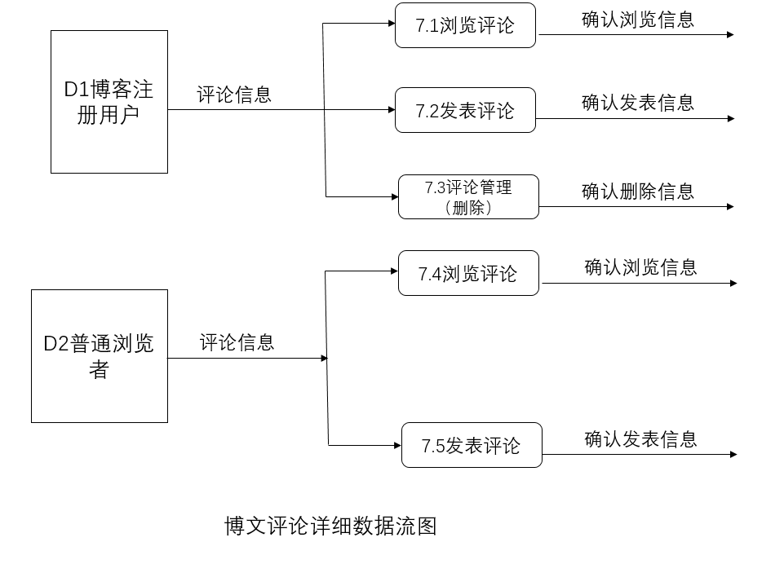

3.3数据字典
- 用户登陆信息
定义：用户信息=账号（邮箱）+密码
说明：根据用户情况建立或更新用户信息
- 管理员登陆信息
定义：管理员信息=账号（邮箱）+密码
说明：根据管理员的账号和密码鉴别管理员身份
- 无该用户登陆信息
定义：没有该用户信息
- 验证成功数据
定义：验证成功数据=账号+密码
说明：通过账号和密码鉴别对象的身份，是否符合
- 注册成功数据
定义：注册成功数据=账号（邮箱）+密码
说明：注册成功后根据用户信息直接进入系统
- 登陆成功
定义：用户信息+管理员信息
说明：根据用户信息，管理员信息进入系统相应界面
- 查看博文信息
定义：博文信息=标题+博文编号
说明：根据要查看的博文信息返回相应博文内容
- 添加博文
定义：博文=标题+正文+所属关键字+作者信息
说明：向数据库中添加博文
- 修改博文
定义：修改后博文=原博文+修改内容
说明：将博文修改后替换原博文
(10)删除博文
定义：删除博文=博文id+删除标志
说明：删除博文相当于修改博文状态标志，并不从数据库移除博文内容
(11)检索相册
定义：检索信息=标题或作者
说明：根据检索信息返回相应照片
(12)添加照片
定义：照片信息=照片+相册信息+作者+照片编号
说明：向已有(或新建)相册中添加照片
(13)删除照片
定义：删除照片=博文编号+删除标志
说明：删除照片相当于修改照片状态标志，并不从数据库移除照片内容
(14)查询博文信息
定义：博文信息=标题+博文编号
说明：根据查询的信息返回相应的标题以及作者信息
(15)根据类别信息查询
定义：类别信息=查询的标签名
说明：根据所要查询的类别返回相应的博文
(16)添加评论信息
定义：评论信息=用户信息+评论内容+评论的博客+评论时间
说明：为博客添加评论
(17)查看评论
定义：查看信息=博客编号
说明：根据博客编号返回相应的评论信息
(18)删除评论
定义：删除信息=博客编号+评论编号
说明：根据评论编号以及博客编号将想要删除的评论删除

